 **Compte Rendu TP1**

**GRAGLIA**

**Valentin**

**TD3 – TP5**

Pour commencer ce premier TP, j’ai d’abord écrit les différents codes sous gedit afin de pouvoir les utiliser très facilement dans le terminal avec la commande ‘**@<nom_du_fichier>**’.

J’ai donc crée trois fichiers :

1. Création d’une table etudiant :

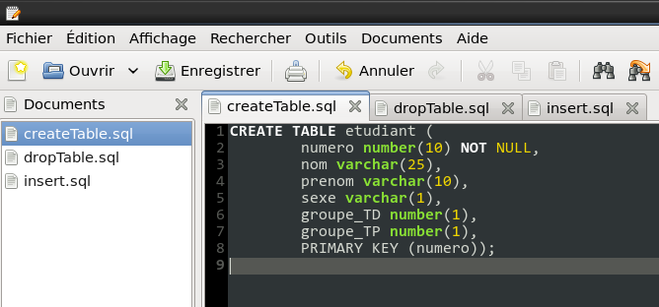

1. Suppression de la table etudiant si c’est nécessaire :

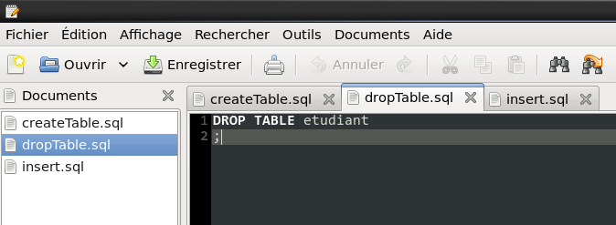

1. Insertion de données dans la table etudiant :

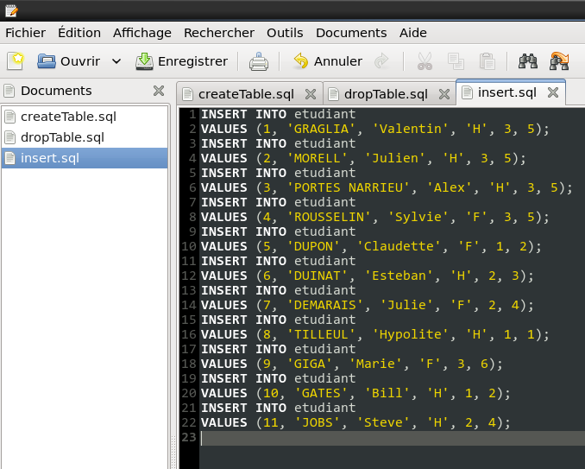

Je me place ensuite dans le dossier où j’ai sauvegardé ces 3 fichiers (ici dans **~/DUT/M1104 – BD/SQL**) :

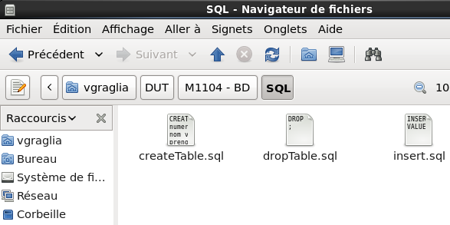

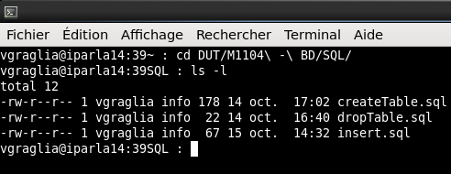

Ensuite, il me suffit de taper la commande ‘**@<nom_du_fichier>**’

Exemple pour la création de la table etudiant :

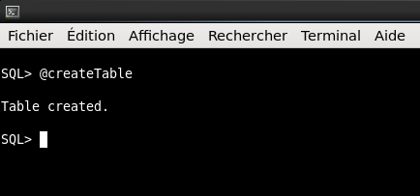

En utilisant cette méthode, je peux très facilement créer une table / insérer des données et je ne suis pas obligé de tout retaper si j’obtiens une erreur.

1. **Insérer des étudiants**

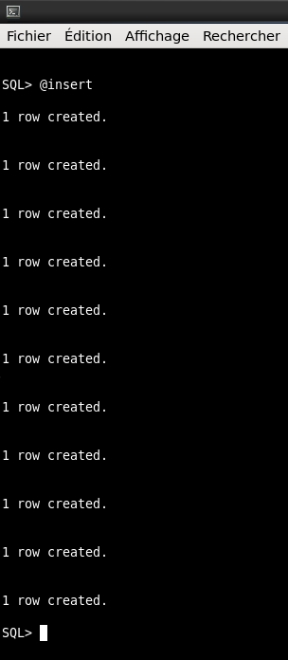

1. **SELECT :**

**a/** Liste des étudiants (nom, prénom)

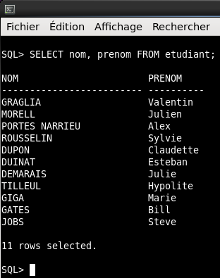

**b/** Liste des étudiants du groupe TD 3

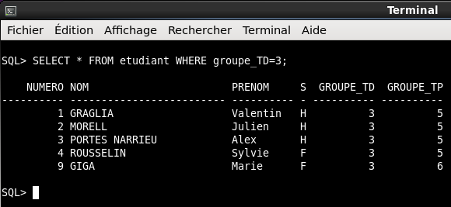

**c/** Liste des étudiants (nom, prénom) du groupe de TD 2

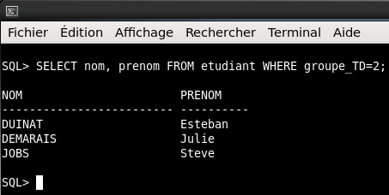

**d/** Liste des étudiants (nom, prénom) du groupe de TP 1 et 5

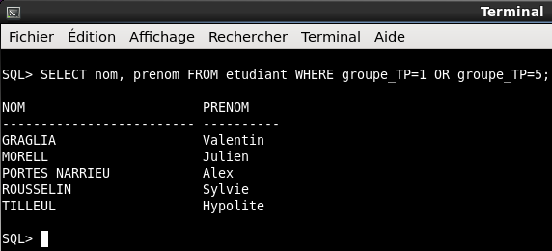

**e/** Liste des filles (nom, prénom) du groupe de TP 4

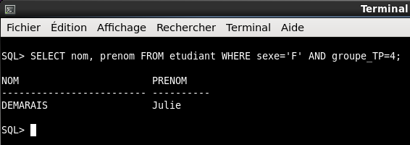

**f/** Liste des étudiants (nom, prénom) de tous les groupes de TP sauf TP 2

